在线学习推理服务
23TH Aug,2021

本部分主要讲如何发挥模型的最大价值，如何构建高性能的联邦学习在线推理服务。

FATE-Serving
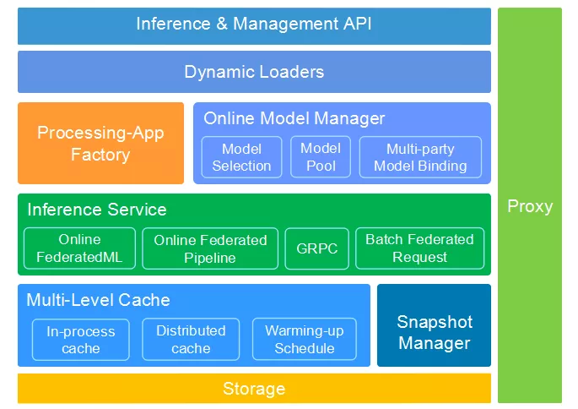
FATE-Serving设计原则：
- 高性能，基于GRPC协议，批量联邦请求，联邦参与方模型结果多级缓存
- 高可用，无状态设计，异常降级功能
- 高弹性，模型&数据处理App动态加载
FATE-Serving模块：
- Online FederatedML：高性能在线联邦学习算法包，在线和离线时性能不一样，在线的时候，不需要采用Python，可以考虑Java来实现一套版本
- Onlie Federated Pipeline：在线联邦推理Pipeline，比较简洁高效
- Dynamic Loaders：推理节点动态加载器。目前支持模型和APP两种推理节点，节点通过训练或者编译等方式创建后分布式存储在分布式存储上。对于在线服务，每个请求都需要经过每个节点，为了保证执行效率，需要把这些节点提前从存储中取出缓存在Server的内存空间，这也是夜间在线服务的常规做法。
- Model Manager：在线模型管理者
- Processing-App Factory：数据处理工厂节点。在解决实际业务问题时，需要在模型预测的基础上在Pipeline中引入一些人工或规则，打包成一个App发布到Serving，在预测的时候加入一个前处理Processing和一个后处理Processing。
- Multi-Level Cache：多级缓存管理
- Snapshot Manager：快照管理，定期将在线模型、Processing-App信息洛库。

在线联邦模型管理
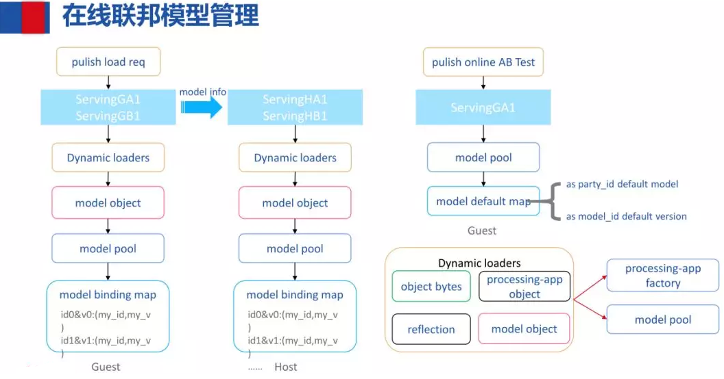
在线联邦模型管理，提供了两个API：publis load req和publish online AB Test。为什么是两个API？
因为，publis load req过程只是把整个模型通过dynamic loaders得到一个model object放入model pool中，是一个内存的池子。联邦各方的model id和model version都是保持一致的（在发布模型的时候，只需要在Guest侧发起就可以了，会自动走proxy，把命令推到其他的Host中），当各方都加载完之后，就可以应用了。
publis online AB Test主要是做default binding，比如有业务方并不知道平台上的模型版本，需要有一个默认的机制。

在线联邦推理Pipeline
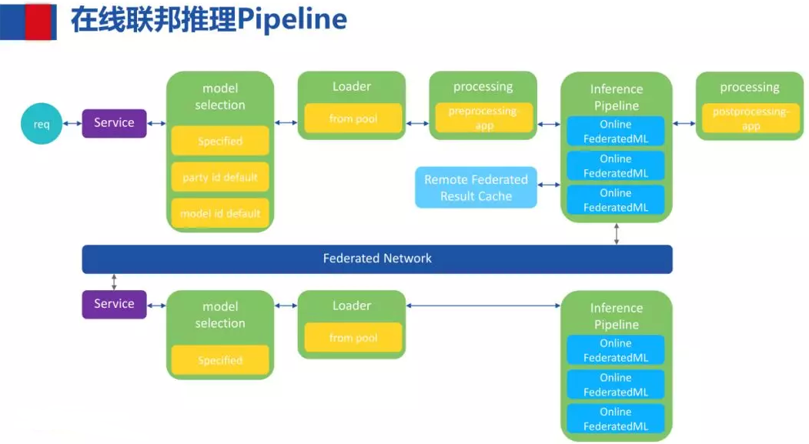
在线联邦推理Pipeline流程：
Req->Service->model selection(有三种不同策略：规定的方式和两种默认的方式)->loader->processing(前处理)->interface Pipeline(是纵向model，会经过不同的组件，结合user_id发到不同的参与方，参与方拿自己的半模型，进行最后的预测，最后将结果发到Federated Network)->processing(后处理)

在线推理服务缓存
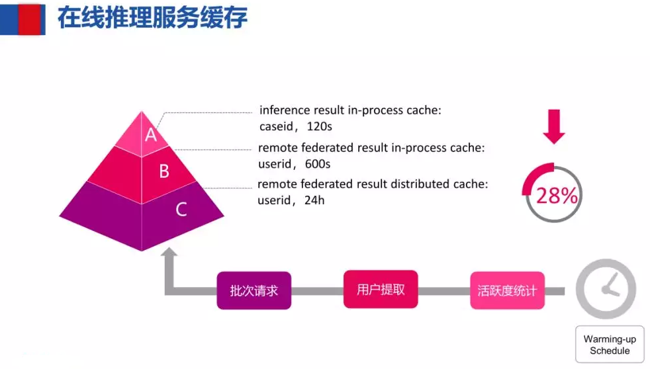
在线推理服务缓存分为三种：
- interface result in-process cache：cache key为case_id，缓存120s
- remote federated result in-process cache：cache key为user_id，缓存为600s
- remote federated result distributed case：cache key为user_id，缓存为24H，跟A方的特征更新周期有很大的关系。
在业务的运行当中，按照这几个配比，一天下来发现命中远端联邦推理结果cache的请求占了28%，也就是说有28%的联邦请求不需要这部分，就会大大增加用户的体验。
我们还有一个缓存唤醒的热身过程，会跑一些离线任务，然后对活跃度进行统计，把要缓存的用户按比例提取出来，在凌晨时发一些批次请求，让整个缓存热身。

联邦模型应用生产服务流程
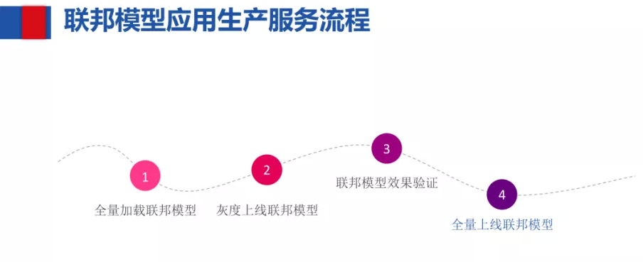
一个联邦模型应用到生产服务的大致流程：
- 全量加载联邦模型，通过publish load req全量加载模型，每方的Serving都加载这个模型
- 灰度上线联邦模型，Publish online AB Test可以指定多少用户上线online模型（此时就会出现为什么要做Publish laod req，因为guest方灰度上线时，这个serving请求的user_id落到其他参与方，需要找到对应的模型，但是通常情况下serving都是做负载均衡的，如果灰度部分的serving已经上线了新的模型，其他Host没有预先加载这个模型，就会找不到此模型，也就是说模型是被所有的serving所load的，但是并不是所有的Serving当前生效的都是这个模型）
- 联邦模型效果验证
- 全量上线联邦模型

总结

